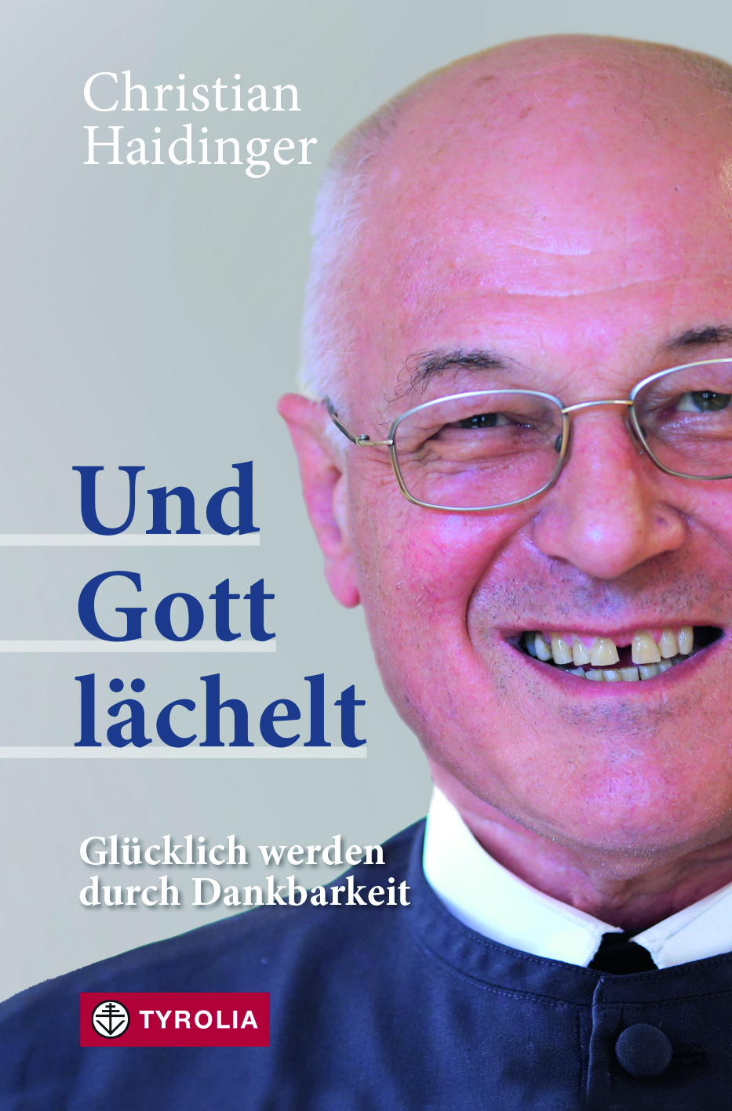

Christian Haidinger
Und Gott lächelt
Glücklich werden durch Dankbarkeit
152 Seiten, 6 sw. und 15 farb. Abb., 13,5 x 20,5 cm
gebunden mit Schutzumschlag
Tyrolia-Verlag, Innsbruck-Wien 2021
ISBN 978-3-7022-3970-1
€ 19,95

„Es gibt Zufälle, hinter denen Gott lächelt!“
Lebenserinnerungen eines Ordensmannes

Dieses Sprichwort kommt Christian Haidinger, em. Abt von Stift Altenburg, immer öfter in den Sinn, wenn er auf Erfahrungen, Begegnungen und Ereignisse in seinem Leben blickt. Denn viele seiner Aufgabenfelder sind ihm „zugefallen“ – kaum ein Amt hat er angestrebt und für manche Tätigkeit hielt er sich auch nicht geeignet. Doch gerade dieses Sich-Einlassen – oft verbunden mit Tasten und Suchen, mit Unsicherheit und Zweifel, denn diese Aufgaben sind auch mit großer Verantwortung für andere Menschen verknüpft – hat ihm gezeigt, dass vieles „ein Stück von ihm“ geworden ist, in das er sich gerne und mit großem Engagement eingebracht hat. In diesem Buch blickt Christian Haidinger mit großer Dankbarkeit auf diese Stationen und Erfahrungen in seinem Leben zurück, vor allem auf die vielen Begegnungen mit Menschen, die ihm zu wertvollen Wegbegleitern wurden.

Der Autor:
christian haidinger, geb. 1944, Eintritt in das Benediktinerstift Kremsmünster (Oberösterreich), Theologiestudium an der internationalen Benediktinerhochschule Sant´ Anselmo in Rom, 1969 Priesterweihe, fast 3 Jahrzehnte Religionsprofessor am Stiftsgymnasium Kremsmünster, in dieser Zeit auch Novizenmeister und Aufgaben auf Diözesanebene: Leitung der Cursillo-Bewegung, Pfarrer von Buchkirchen bei Wels, Dechant des Dekanates Wels-Land und Generaldechant der Diözese Linz. Von 2005 bis 2014 Abt des Benediktinerstiftes Altenburg (Niederösterreich), von 2009 bis 2017 Abtpräses der österreichischen Benediktinerkongregation, 8 Jahre (bis 2012) Geistlicher Assistent der Katholischen Frauenbewegung Österreichs, von 2013 bis 2019 Vorsitzender der Superiorenkonferenz der männlichen Ordensgemeinschaften Österreichs. 2015 erschien bei Styria sein Buch „Geh, wohin ich dich sende! Ein dankbarer Blick auf ein erfülltes Leben“.

